Objectifs
- Comprendre la notion de nombre opposé.
- Savoir additionner et soustraire des nombres négatifs.
- Savoir comparer et encadrer des nombres relatifs.

Cours
Définition : Nombre opposé
L’opposé du nombre a, noté – a, est le nombre tel que la somme des deux est nulle :

Les points A, d’abscisse – a, et B, d’abscisse a (avec a > 0) sont symétriques par rapport à l’origine O :
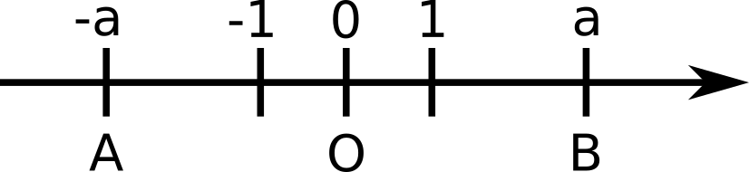

Addition de deux nombres relatifs
Cela consiste à ajouter les distances à l’origine des deux points d’abscisse correspondant : un nombre positif fait avancer, un nombre négatif fait reculer.
Par exemple : On représente ci-dessous trois points A ; B et C sur une droite graduée. Ces points ont pour abscisses respectives a ; b et c telles que a + b = c.
Pour aller de l’origine O au point A, on « bouge » de a (représenté par la flèche rouge) et pour aller de l’origine O au point B, on « bouge » de b (représenté par la flèche bleue).
Faire a + b revient à bouger successivement selon la flèche bleue puis la flèche rouge.
Dans les quatre cas ci-dessous :
- A(1) et B(2) ; c = 1 + 2 = 3 et donc C(3)
- A(-1) et B(-2) ; c = -1 + (-2) = -3 et donc C(-3)
- A(-1) et B(2) ; c = -1 + 2 = 1 et donc C(1)
- A(1) et B(-2) ; c = 1 + (-2) = -1 et donc C(-1)
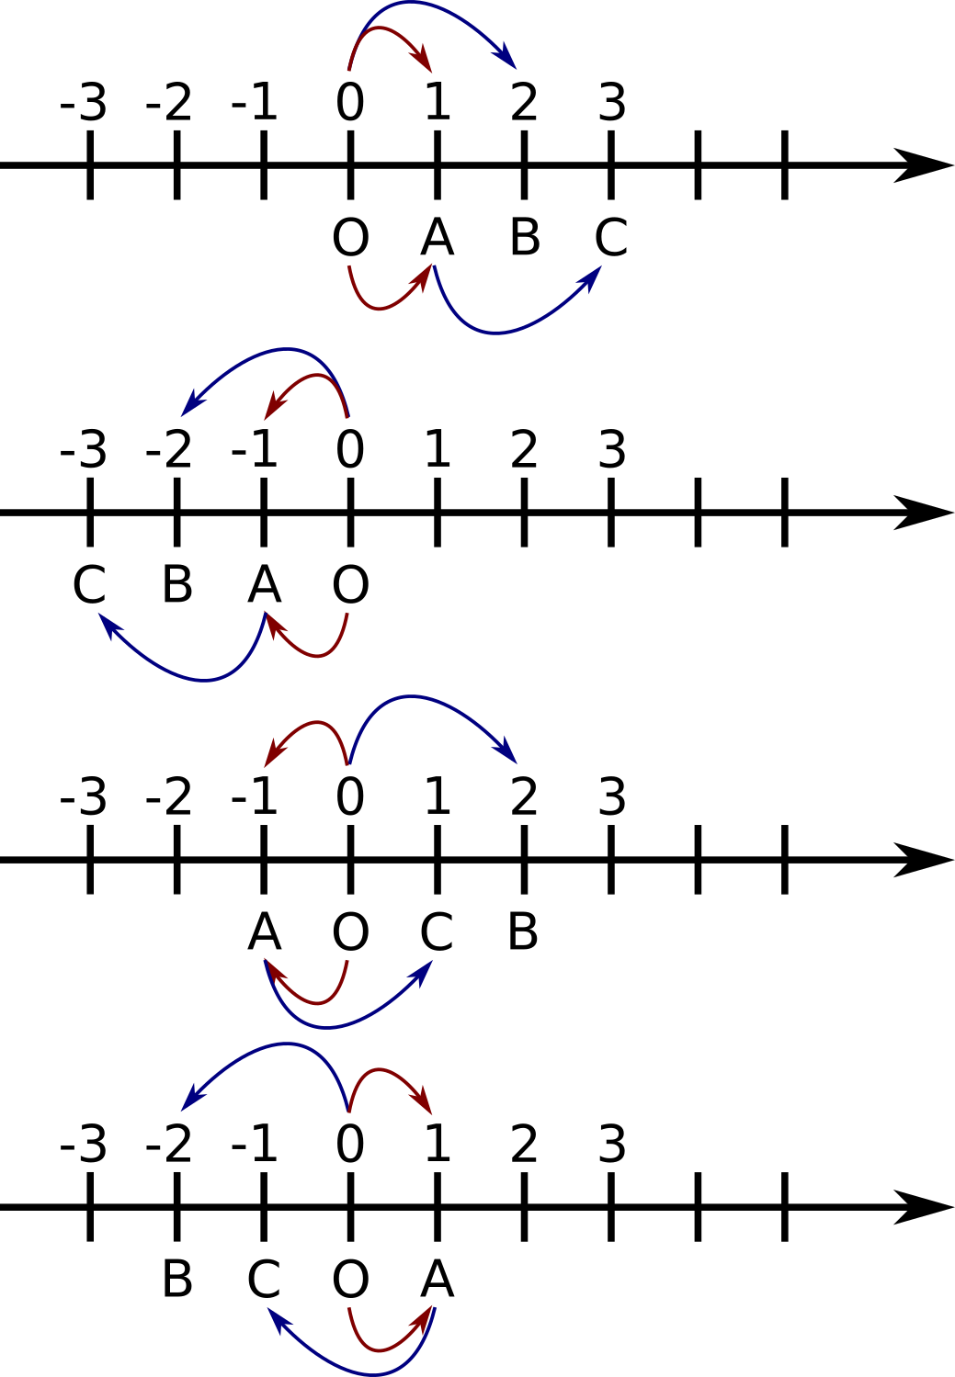

Autrement dit
  - Si les deux nombres sont de même signe (tous les deux positifs ou tous les deux négatifs), alors le résultat sera aussi du même signe et on additionne leurs distances à l’origine.
  - Si les deux nombres ne sont pas de même signe, alors le résultat sera la différence de leurs distances à l’origine avec le signe du nombre le plus éloigné de zéro.

Soustraction de deux nombres relatifs
- On se ramène au cas de l’addition en additionant l’opposé :

Comparaison
- Pour deux nombres positifs, on compare les parties entières. Si elles sont égales, on compare leurs dixièmes ; puis, s’il y a toujours égalité, leurs centièmes ; et ainsi de suite.
Exemple :en comparant le chiffre des dixièmes :
- Pour deux nombres négatifs, ils sont rangés dans l’ordre contraire de leurs opposés.
Exemple :car
- Un nombre positif est toujours supérieur à un nombre négatif.

Encadrement
- Il s’agit de déterminer les nombres immédiatement inférieur et supérieur à un nombre donné, avec une précision arbitraire.
Exemple : encadrement de
au dixième :
au centième :
au dix-millième :

